V6 – Modellversuch: Ethanol und Wasser
In diesem Versuch soll an Hand eines Modells die Vorgänge bei der Volumenverringerung in einer Ethanol-Wasser-Lösung demonstriert werden.

Gefahrenstoffe
Natriumchlorid |  |  | H: / |  |  | P: /
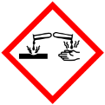 |  | 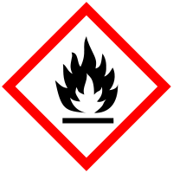 |  |  |  |  | 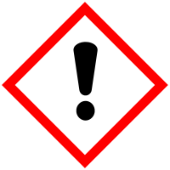 | 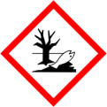

Materialien: zwei Messzylinder (50 mL), Messzylinder (100 mL)
Chemikalien: Zuckerperlen, Kochsalz
Durchführung: In einem Messzylinder werden etwa 10 mL Zuckerkugeln, in dem anderen etwa 10 mL Kochsalz abgemessen. Diese werden anschließend zusammengegeben.
Beobachtung: Erneut ist eine Volumenverringerung zu beobachten.
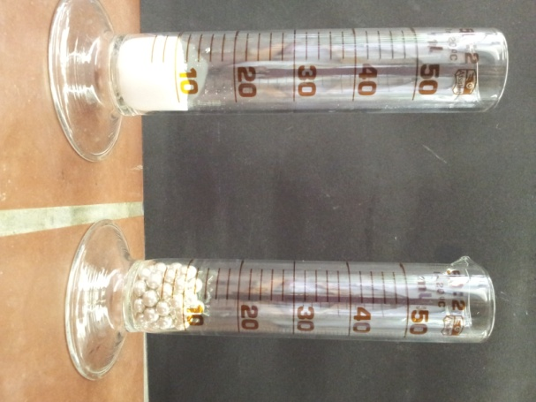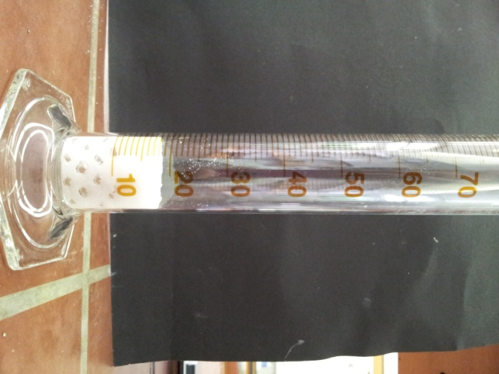
Abb. 9 - Versuchsaufbau des Versuches SV 3 Abb.10 - Beobachtung des Versuches SV 3
Deutung: Die kleinen Kochsalzteilchen können sich zwischen die Räume der größeren Zuckerperlen anordnen, wodurch sich das Volumen verringert.
Dieser Versuch ist insofern kritisch zu sehen, als dass er etwas Richtiges mit den falschen Mitteln erklärt. Die Volumensverringerung ist eigentlich auf Wechselwirkungen zwischen den Ethanol- und den Wasserteilchen zurückzuführen, nicht etwa auf die unterschiedliche Größe der Teilchen. Dennoch eignet er sich gut, um zu verdeutlichen, dass zwischen den Teilchen tatsächlich nichts, also ein Vakuum ist (Diskontinuumsdenken). Zudem zeigt es vor dem Hintergrund der Gesetze der Massenerhaltung und der konstanten Proportionen, dass nicht alle Größen erhalten bleiben. Außerdem werden die SuS mit dem Teilchenmodell stärker vertraut gemacht.
Der Einsatz von Zuckerperlen und Kochsalz hat darüber hinaus den Vorteil, dass diese anschließend wieder in Wasser gelöst werden können. Dadurch kann eine weiteres Gemisch demonstriert werden und auch hier gezeigt werden, dass sich das Volumen des Wassers trotz Zugabe von 20 mL Feststoff nicht ändert.

